Petscan
Met dit formulier kunt u een volgroeide hond scoren op basis van de zes handhavingscriteria voor het fokken met kortsnuitige honden. Voor meer informatie kunt u terecht op onze website.
Universitair
Dierenziekenhuis
Expertisecentrum Genetica Diergeneeskunde
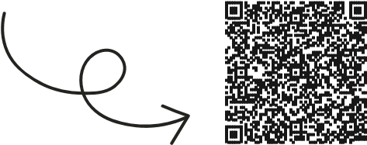 http://www.uu.nl/ scoringsformulier
PATIËNT GEGEVENS
Datum onderzoek:
Naam hond:
Geslacht:
Chipnummer:
Geboortedatum:
Plaats:
Naam dierenarts: | Naam eigenaar:
Handtekening dierenarts: | Handtekening eigenaar:

AANWEZIGHEID NEUSPLOOI
0 Afwezig
0 Aanwezig maar niet in contact met het oog
0 Aanwezig en in contact met het oog
OOG SLUIT VOLLEDIG BIJ HET OPWEKKEN VAN
DE OOGLIDREFLEX
0 Ja
0 Nee
ZICHTBAARHEID VAN HET OOGWIT BIJ DE
RECHTVOORUITKIJKENDE HOND
0 Niet zichtbaar
0 Enkel zichtbaar in één kwadrant
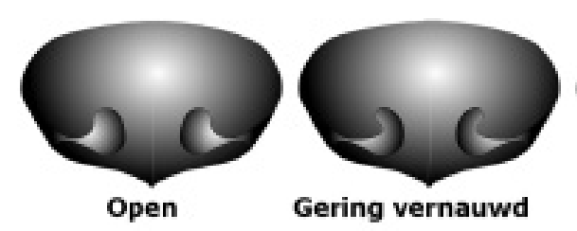
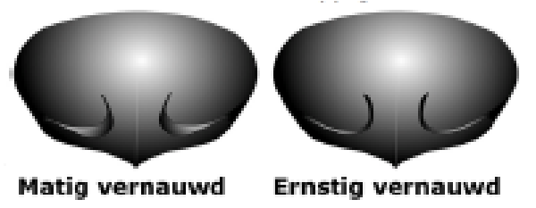
0 Zichtbaar in twee of meer kwadranten Toelichting: Neusplooi is in contact met het oog indien:
CRANIOFACIALE RATIO
)
in cm
(
Neuslengte (neuspunt tot stop)
Schedellengte (achterhoofdsknobbel tot stop)
Craniofaciale ratio (neuslengte/schedellengte)
IS ER EEN ABNORMAAL ADEMGELUID AANWEZIG IN
RUST?

0
Ja
0
Nee
NEUSOPENINGEN

Open
0

0
Gering vernauwd

0
Matig vernauwd
0
Ernstig vernauwd
© Gert ter Haar
Stop
Neuspunt
Achterhoofdsknobbel
- Er haren in contact staan met het oog en/of
- De haren op de neusplooi nat zijn en/of
- Er gerelateerde ontstekingsverschijnselen zijn in één of beide ogen

OPDELING VAN DE OGEN IN KWADRANTEN

Dit formulier bevat observaties van de dierenarts met betrekking tot criteria voor hondenschedel- en snuit.
De wettelijke controlerende en handhavende taak ligt bij de NVWA. Aan dit formulier kunnen derhalve geen rechten ontleend worden.

